***Мировые информационные ресурсы***

***(Мировые информационные ресурсы и сети)***

***Тема 5***

***Сетевые сервисы обмена сообщениями***

***5. СЕТЕВЫЕ СЕРВИСЫ ОБМЕНА СООБЩЕНИЯМИ***

*[IM; IMS; XMPP; электронная почта; Sendmail; SMTP; POP3; IMAP]*

*Одна из основных задач, решаемых сетью, – передача данных. Собственно, информационные сети часто так и называют – сети передачи данных, тем самым сужая перечень видов передаваемой информации. Помимо данных по современным сетям передают самую различную информацию: текстовую, графическую, голосовую и иную звуковую, видео и т.д.  В рамках этой темы рассматриваются некоторые популярные средства и технологи, с помощью которых возможно организовать обмен информацией между пользователями сети.*

***5.1. Мгновенный обмен сообщениями***

Системы мгновенного обмена сообщениями – общее понятие, объединяющее ряд сетевых сервисов, таких как *службы мгновенных сообщений* (*Instant Messaging Service, IMS*), программы *онлайн-консультанты* (*OnlineSaler*) и *программы-клиенты* (*Instant Messenger, IM*), предназначенные для обмена сообщениями в реальном времени через Internet. Они пользуются большой популярностью у множества пользователей. Один из самых известных и популярных протоколов, используемых в них, – *Jabber*. Изначально он не задумывался как стандартный протокол, но, благодаря расширяемости и заложенным в него основам (базируется на XML), Jabber стал широко применяться в программном обеспечении, которое используется в IMS. Дальнейшее развитие Jabber привело к появлению стандартизированного протокола *XMPP[1]*.

Это открытый, свободный для использования протокол, обеспечивающий обмен в режиме, близком к реальному времени. Спроектированный легко расширяемым, помимо передачи текстовых сообщений, XMPP поддерживает передачу голоса, видео и файлов по сети. На основе протокола XMPP созданы и активно работают серверы XMPP, среди которых есть такие крупные проекты, как *Facebook*, *Google Talk*, *LiveJornal* и др.

Стоит отметить, что XMPP не единственный протокол для мгновенного обмена сообщениями. Существуют и другие протоколы, обеспечивающие такой обмен, например, *Jingle*, *Microsoft Notification Protocol, OSCAR* и другие.

*5.1.1. Архитектура* *XMPP*

XMPP относится к прикладному уровню модели *OSI* и ориентирован на клиент-серверную сетевую архитектуру. Если отбросить отдельные аспекты, то архитектура XMPP имеет сходства с архитектурой известного, давно и широко применяемого протокола *SMTP* (см. далее).

Каждому клиенту присваивается уникальное имя, после чего он может обмениваться данными с сервером.  На рис.5.1 показан вариант, когда клиента принадлежат одному домену сети.

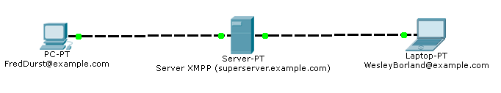

*Рис.5.1. Клиенты XMPP располагаются в одном домене сети*

Клиентская часть остается клиентской частью, а серверную часть можно определить, как своеобразный маршрутизатор, который пересылает сообщения от одного клиента к другому.

Наряду с такой ситуацией, серверы также могут использоваться для передачи сообщений между доменами (рис.5.2).

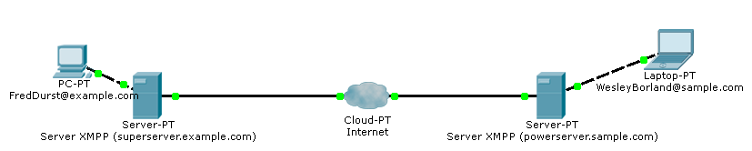

*Рис.5.2. Клиенты XMPP располагаются в разных доменах сети*

Серверы также могут выполнять роль XMPP-шлюзов, которые используются для преобразования сообщений, полученных от других протоколов (рис.5.3). Благодаря расширяемости, XMPP является, пожалуй, одним из лучших решений, если необходимо произвести интеграцию нескольких протоколов.

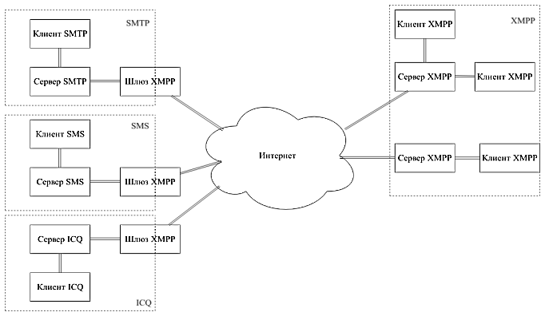 Следует отметить тот факт, что XMPP является децентрализованным и открытым. То есть, любой пользователь может создать свой публичный или частный сервер для обмена сообщениями; в этом плане XMPP схож с организацией электронной почты.

*Рис.5.3. Использования XMPP-шлюзов*

*5.1.2. Адресация XMPP*

В качестве адресов используется Jabber ID, который в целом похож на e-mail адрес, но имеет и присущие ему особенности. JID включает в себя следующие компоненты: *узел*, *домен*, *ресурс*, причем последние два параметра не являются обязательным. Все они представляются в следующем виде:

[ узел "@" ] домен [ "/" ресурс ]

Один пользователь может пройти авторизацию на сервере несколько раз и его текущее положение будет указано с помощью параметра «ресурс». Рассмотрим, в каких случаях и как это может применяться.

Например, пользователь *FredDurst* может иметь одновременно несколько подключений, для различения которых он пользуется параметром «ресурс JID», добавленным черезслеш в конец адреса:

FredDurst@example.com и FredDurst@example.com/work.

Предположим, что полный адрес пользователя – *FredDurst@example.com/work*, тогда сообщения, посланные на адрес *FredDurst@example.com*, дойдут на указанный адрес вне зависимости от имени ресурса, но сообщения для *FredDurst@example.com/work* дойдут на указанный адрес только при подключенном соответствующем ресурсе.

В итоге с пользователем можно взаимодействовать независимо от того, через какое устройство он подключился к серверу.

*5.1.3. Область применения XMPP*

XMPP может применяться, например, в групповых чатах. Можно реализовать поддержку микроблогов, на примере сервиса *Twitter*, который поддерживает XMPP. Стоит отметить, что рассматриваемый протокол помимо текстовой информации способен также передавать изображения, видео и аудио данные. XMPP можно переменить при передаче различной служебной информации между компонентами сложных систем, например, таких как *облака[2]* и это несмотря на то, что изначально протокол рассматривался только как средство коммуникации между пользователями. XMPP может также взаимодействовать с дополнительными средствами, благодаря которым становится возможной защита данных и аутентификация.

***5.2. Электронная почта (E-mail)***

Социальные сети, SMS-сообщения и другие технологии постепенно вытесняют электронную почту. Но все же электронная почта остается универсальным средством общения по сети. К электронной почте настолько все привыкли, что даже большинство пользователей не задумывается, насколько это сложная технология.

*5.2.1. Система электронной почты*

Теоретически электронную почту можно представить как систему следующих взаимодействующих компонентов:

* *Пользовательский агент* (*mail user agent* – *MUA* или *UA*) – предоставляет пользователю возможность читать и писать сообщения.
* *Агент передачи электронной почты* (*mail submission agent* – *MSA*) – принимает почту, исходящую от MUA, обрабатывает ее и передает транспортной системе.
* *Транспортный агент* (*mail transport agent* – *MTA*) – пересылает сообщения с одного оконечного узла сети (компьютера пользователя) на другой.
* *Агент доставки* (*delivery agent* – *DA*) – помещает сообщения в локальное хранилище (в одних случаях это почтовый ящик пользователя; в других – база данных).
* Необязательный *агент доступа* (*access agent* – *AA*) – связывает пользовательский агент с хранилищем сообщений (обычно, – используя протоколы *POP3* или *IMAP*).

Схема взаимодействия перечисленных компонентов представлена на рис.5.4. Часто она пополняется дополнительными компонентами, которые позволяют распознать письма со спамом или вредоносным программным обеспечением.

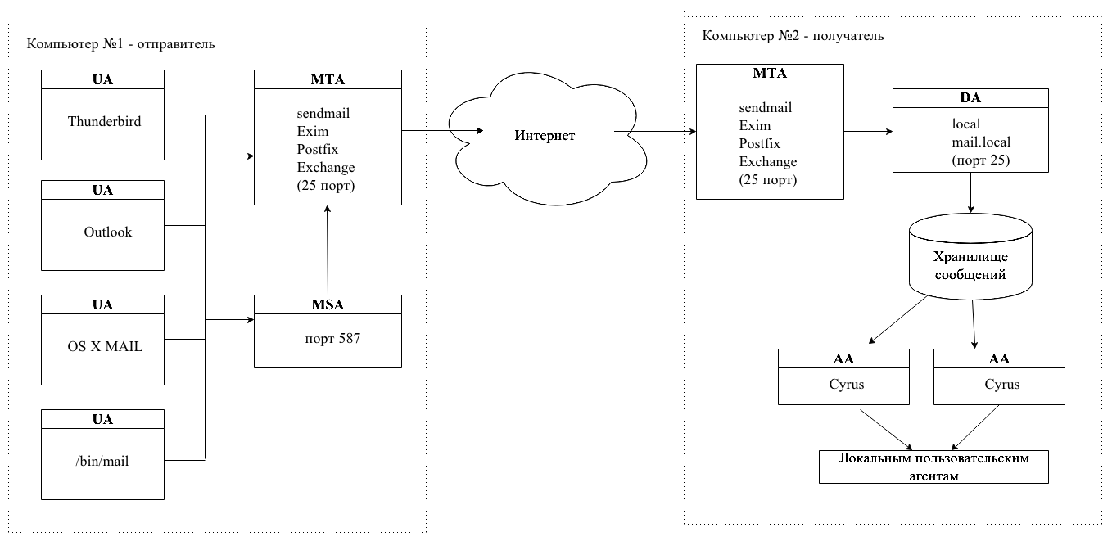

*Рис.5.4. Схема взаимодействия компонентов электронной почты*

*5.2.2. Структура электронного письма*

Письмо состоит из следующих частей:

* *Конверт.* Обычно не отображается пользователю; используется транспортным агентом. Конверт указывает, куда необходимо отправить сообщение или куда вернуть, если доставка невозможна.
* *Заголовок.* Представляют собой набор пар «свойство/значение», отформатированных cогласно *RFC[3]-322*. В них содержится различная служебная информация, например: информация о транспортных агентах, через которых прошло письмо, а также дата и время отправки письма. Пользовательские агенты часто скрывают заголовки, которые малоинтересны для обычных пользователей.
* *Тело –* собственно информация (чаще всего, текст), который необходимо переслать.

*5.2.3. Программа Sendmail как популярный транспортный агент:*

Основным средством рассылки почты в Internet является программа *sendmail*. Она обеспечивает работу модульной системы рассылки, которая предназначена для получения и отправки корреспонденции, а также управления программами подготовки и просмотра почтовых сообщений. Sendmail позволяет организовать почтовую службу локальной сети и обмениваться почтой с другими серверами почтовых служб через специальные шлюзы. Sendmail может быть сконфигурирована для работы с различными почтовыми протоколами.

Sendmail работает как «отделение связи» обычной почтовой службы, которое принимает и пересылает почтовые сообщения.

*Sendmail* можно настроить для поддержки:

* списка адресов-синонимов;
* списка адресов рассылки пользователя;
* автоматической рассылки почты через шлюзы;
* очередей сообщений для повторной рассылки почты в случае отказов при рассылке;
* работы в качестве SMTP-сервера;
* доступа к адресам машин через сервер доменных имен BIND;
* доступа к внешним серверам имен.

Sendmail отправляет почту в два приема: сначала почтовые сообщения собираются в очереди, а затем отсылаются.

*5.2.4. Протокол SMTP*

Говоря о электронной почте, нельзя не упомянуть протокол  *SMTP* (*Simple Mail Transfer Protocol – простой протокол передачи электронной почты*). SMTP и его расширенная версия (*ESMTP*) стандартизованы и подробно описаны в RFC-5321. Для них зарезервирован 25-ый порт TCP. Эти протоколы используются для передачи сообщений между различными компонентами почтовой системы.

Так как формат сообщений и протокол передачи стандартизованы, транспортные агенты отправителя и получателя не обязательно должны быть одинаковыми и даже знать друг о друге. Они просто должны поддерживать и придерживаться протоколов   SMTP и ESMTP. На разных почтовых серверах могут быть разные транспортные агенты, но они все смогут взаимодействовать между собой.

SMTP был разработан для обмена почтовыми сообщениями в сети Internet. Этот протокол не зависит от транспортной среды и может использоваться для доставки почты в сетях, использующих протокольные стеки, отличные от TCP/IP. Достигается это за счет концепции *IPCE* (*InterProcess Communication Environment*). IPCE позволяет взаимодействовать процессам, поддерживающим SMTP в интерактивном режиме, а не в режиме «STOP-GO».

*5.2.5. Протоколы доступа к почтовому ящику POP3 и IMAP*

Протоколы обмена почтовой информацией *POP3* (*Post Office Protocol* *version 3*) и *IMAP* предназначены для разбора почты из почтовых ящиков пользователей на их рабочие места при помощи программ-клиентов. Если по протоколу SMTP пользователи отправляют корреспонденцию через Internet, то по протоколам POP3 и IMAP пользователи получают корреспонденцию *из своих почтовых ящиков на почтовом сервере* в локальные файлы.

Протокол обмена почтовой информацией POP3 (RFC-1939) предназначен для разбора почты из почтовых ящиков пользователей на их рабочие места при помощи программ-клиентов. Номер его TCP-порта – 110. Основное отличие РОРЗ от других Internet-протоколов верхнего (прикладного) уровня заключается в том, что в нем отсутствует широкий спектр кодов ошибок: в ответ на любую команду он посылает строки, начинающиеся с «+ОК» или «-ERR», сигнализирующие соответственно об успешном или неудачном выполнении команды. POP3 был разработан для поддержки *off-line* обработки почты. Согласно off-line парадигме, почта доставляется на почтовый сервер, а пользователь периодически запускает почтового клиента, который соединяется с этим сервером и выкачивает всю новую почту на свой компьютер. Вся обработка почты, например её фильтрация, происходит на локальной машине пользователя. Однажды доставленные на конечную машину сообщения удаляются с почтового сервера.

Другим протоколом разбора почты является протокол IMAP (*Interactive Mail Access Protocol*, – RFC-2060), который по своим возможностям весьма похож на POP3, но был разработан как более надежная альтернатива последнего и к тому же обладает более широкими возможностями по управлению процессом обмена с сервером. Работа протокола осуществляется по 143 порту TCP. Главным его отличием от POP3 является возможность поиска нужного сообщения и разбор заголовков сообщения.

IMAP может применяться для off-line доступа, но его возможности проявляется в первую очередь при *on-line* и *disconnected* доступах. В случае on-line доступа, почта также доставляется на почтовый сервер, но клиент уже не осуществляет копирование всей почты зараз с последующим ее удалением с сервера. В случае on-line доступа клиент может запросить у сервера заголовок сообщения или запросить поиск сообщения по некоторому критерию. Письма в хранилище сообщений могут быть помечены различными флагами статуса (например, письмо помечено для удаления или на него был послан ответ) и эти отметки сохраняются до тех пор, пока не будут явно удалены пользователем (что может не произойти до следующей сессии). Короче говоря, IMAP позволяет манипулировать удаленными почтовыми ящиками так, как если бы они являлись локальными. В зависимости от реализации IMAP-клиента и почтовой архитектуры, пользователь может сохранять сообщения только на клиентской машине, только на сервере или иметь выбор сделать и то и другое.

1. *XMPP (Extensible Messaging and Presence Protocol) – расширяемый протокол обмена сообщениями и информацией о присутствии, основанный на XML. Со спецификацией XMPP можно ознакомиться в документе RFC 3920.*
2. *В рассматриваемом случае «облако» – это модель обеспечения пользователям широкого доступа к общим, распределенным в информационной сети, вычислительным ресурсам, серверам, устройствам хранения данных, приложениям и сервисам.* 
3. *RFC (Request for Comments – буквально: «запрос на комментарии», англ.) – документ из серии пронумерованных информационных документов Internet, содержащих технические спецификации и стандарты, широко применяемые во всемирной сети.*